Pocket Kit Easy f. CW 75 mm Rohboden-Höhenausgleich

Knauf Gips

Eigenschaften

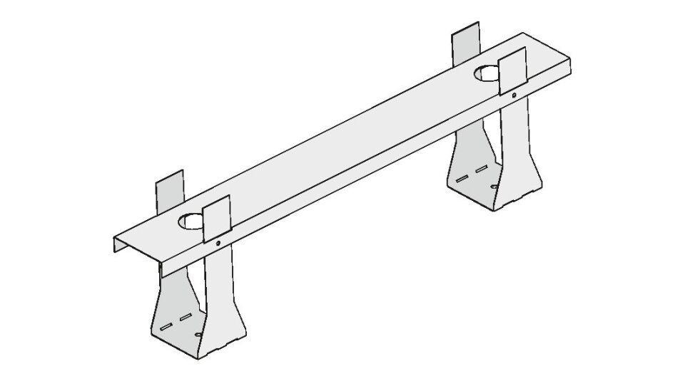

GTIN:

4003982549679

HAN:

00752171